**Tecnológico Nacional De México**

**Instituto Tecnológico De Tijuana**

**Subdirección Académica**

**Departamento de Sistemas y Computación**

**Semestre Enero - Junio 2022**

**Ingeniería Informática**

**Datos Masivos**

**Práctica 3 - Random Forest Classifier**

**Unidad 2**

**Perez Ortega Victoria Valeria No.18210718**

**Israel López Pablo No.17210585**

**JOSE CHRISTIAN ROMERO HERNANDEZ**

**Tijuana, B.C. a 06 de Mayo de 2022.**

Documentar y ejecutar el ejemplo de la documentación de spark del **Random Forest classifier**, en su branch correspondiente.

<https://spark.apache.org/docs/latest/ml-classification-regression.html>

## **Pratice 3**

el primer paso es que necesitamos agregar las liberias necesarias

package org.apache.spark.examples.ml

import org.apache.spark.ml.Pipeline

import org.apache.spark.ml.classification.{RandomForestClassificationModel, RandomForestClassifier}

import org.apache.spark.ml.evaluation.MulticlassClassificationEvaluator

import org.apache.spark.ml.feature.{IndexToString, StringIndexer, VectorIndexer}

import org.apache.spark.sql.SparkSession

Nosotros comenzamos la sesión con chispa

val spark = SparkSession

.builder

.appName("RandomForestClassifierExample")

.getOrCreate()

después de eso, necesitamos agregar los datos para el análisis.

val data = spark.read.format("libsvm").load("c:/Spark/data/mllib/sample_libsvm_data.txt")

ahora creamos el stringindexer para nuestro ejemplo

val labelIndexer = new StringIndexer()

labelIndexer.setInputCol("label")

labelIndexer.setOutputCol("indexedLabel")

labelIndexer.setHandleInvalid("skip")

labelIndexer.fit(data)

este paso no está contemplado en el documento de chispa pero lo necesitamos para otras próximas configuraciones

val labelindexed = labelIndexer.fit(data).transform(data)

aquí creamos nuestro vectorindex

val featureIndexer = new VectorIndexer()

featureIndexer.setInputCol("features")

featureIndexer.setOutputCol("indexedFeatures")

featureIndexer.setMaxCategories(4)

featureIndexer.setHandleInvalid("skip")

featureIndexer.fit(data)

este código crea 2 matrices en la primera matriz para datos de entrenamiento y la otra es para testdaf

val Array(trainingData, testData) = data.randomSplit(Array(0.7, 0.3))

ahora es necesario crear tu clasificador de bosque aleatorio

val rf = new RandomForestClassifier()

rf.setLabelCol("indexedLabel")

rf.setFeaturesCol("indexedFeatures")

rf.setNumTrees(10)

ahora necesitamos crear su convertidor de etiquetas, esto es generado por indextostring

val labelConverter = new IndexToString()

labelConverter.setInputCol("prediction")

labelConverter.setOutputCol("predictedLabel")

labelConverter.setLabels(labelindexed.schema("indexedLabel").metadata.getMetadata("ml_attr").getStringArray("vals"))

ahora creamos una pipeline y configuramos nuestros parámetros

val pipeline = new Pipeline()

pipeline.setStages(Array(labelIndexer, featureIndexer, rf, labelConverter))

ahora creamos nuestro modelo con nuestro entrenamiento de datos

val model = pipeline.fit(trainingData)

ahora este código es para nuestras predicciones, así que creamos nuestro valor

val predictions = model.transform(testData)

en esta parte del código mostramos 5 resultados para nuestro valor de predicción

predictions.select("predictedLabel", "label", "features").show(5)

### Resultado

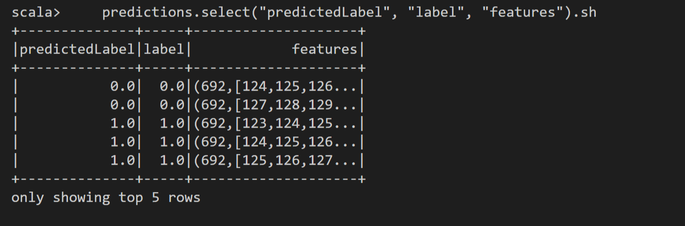

por ahora, cree nuestro evaluador de clasificación multiclase y muestre si presenta un error en nuestro resultado.

val evaluator = new MulticlassClassificationEvaluator()

evaluator.setLabelCol("indexedLabel")

evaluator.setPredictionCol("prediction")

evaluator.setMetricName("accuracy")

val accuracy = evaluator.evaluate(predictions)

println(s"Test Error = ${(1.0 - accuracy)}")

Resultado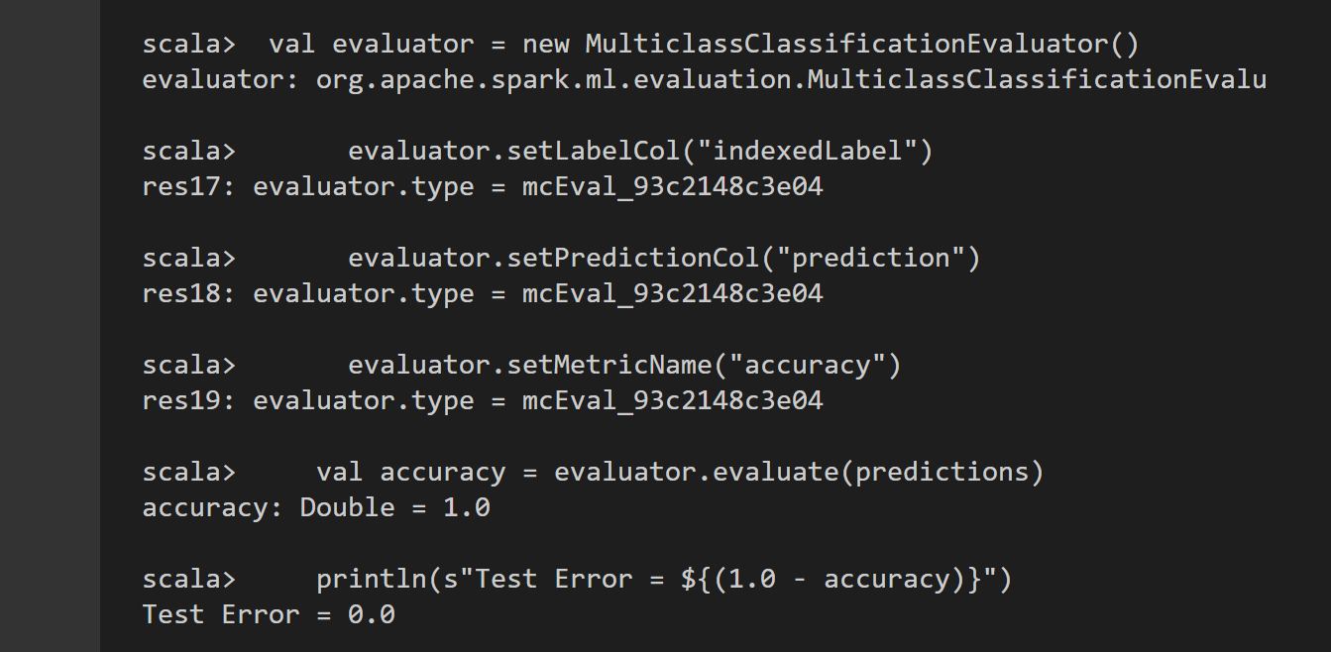

el último código muestra su resultado sobre cómo se crea la interacción en el modelo

val rfModel = model.stages(2).asInstanceOf[RandomForestClassificationModel]

println(s"Learned classification forest model:\n ${rfModel.toDebugString}")

Resultado